# Bài tập về nhà phần Form upload, Session Cookie

1. Dựng form upload như sau:

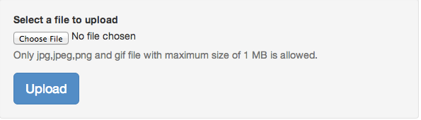

Yêu cầu validate:

* Chi cho phép upload các file ảnh, các file ảnh có đuôi là jpg, jpeg, png, gif. Khi upload không phải dạng ảnh, thì hiển thị lỗi màu đỏ “Cần upload file có định dạng ảnh”
* Chỉ cho phép upload ảnh dung lượng tối đa 1Mb, Khi upload dung lượng lớn hơn 1Mb, thì hiển thị lỗi màu đỏ “File upload không được > 1Mb”

**Gợi ý**: 1Mb = 1024Kb = 2097152 Byte

Sau khi submit form, hiển thị các thông tin ảnh như sau

**Ảnh vừa upload : <hiển-thị-ảnh>**

**Tên file: <giá-trị>**

**Định dạng file: <giá-trị>**

1. Tạo form với các các thông tin như sau:

* 1 trường input nhập tên của bạn, yêu cầu trường này không được để trống, nếu để trống hiển thị text màu đỏ “Không được để trống trường này”
* 1 trường input cho phép chọn file ảnh upload avatar của bạn, yêu cầu chỉ cho phép upload các định dạng ảnh, dung lượng không quá 2 Mb.

Khi upload không phải dạng ảnh, thì hiển thị lỗi màu đỏ “Cần upload file có định dạng ảnh”

Khi upload dung lượng lớn hơn 2Mb, thì hiển thị lỗi màu đỏ “File upload không được > 2Mb”

Sau khi submit form, hiển thị các thông tin như định dạng sau:

**Tên của bạn: <giá-trị>**

**Avatar của bạn : <hiển-thị-ảnh>**

**Tên file: <giá-trị>**

**Định dạng file: <giá-trị>**

**Đường dẫn file trên project của bạn: <giá-trị>**

**Kích thước file (tính bằng Mb): <giá-trị>**

1. Dựng form tạo account như sau:

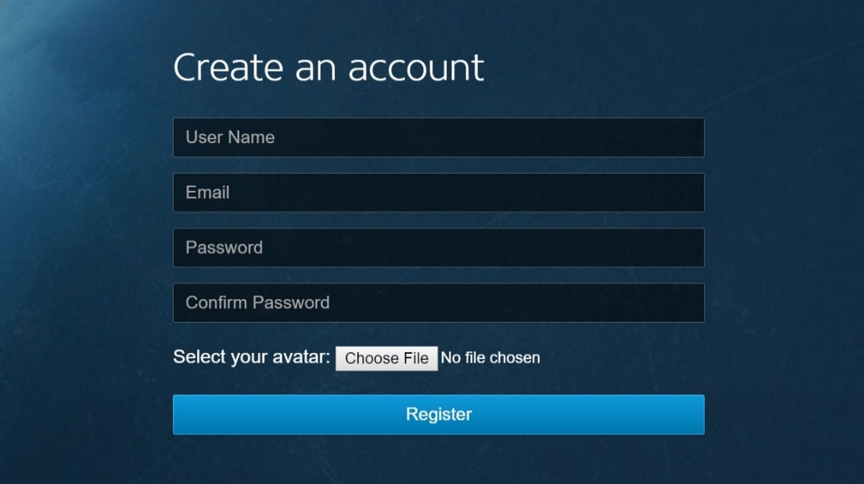

Yêu cầu validate:

* Username không được để trống, nếu để trống báo lỗi “Username không được để trống”
* Email không được để trống, nếu để trống báo lỗi “Email không được để trống”
* Password không được để trống, nếu để trống báo lỗi “Password không được để trống”
* Confirm password được để trống, nếu để trống báo lỗi “Confirm password không được để trống”
* Confirm password không trùng với Password, thì báo lỗi: “Trường confirm password phải giống trường Password”
* Trường upload ảnh phải có định dạng ảnh (png, jpg, jpeg, gif). Nếu upload không phải ảnh, thì báo lỗi “Cần upload ảnh”

Sauk hi valdate thành công, click nút Register sẽ hiển thị các thông tin user đã nhập như sau:

**Username: <giá-trị>**

**Email: <giá-trị>**

**Avatar: <hiển-thị-ảnh>**

1. Dựng form sau

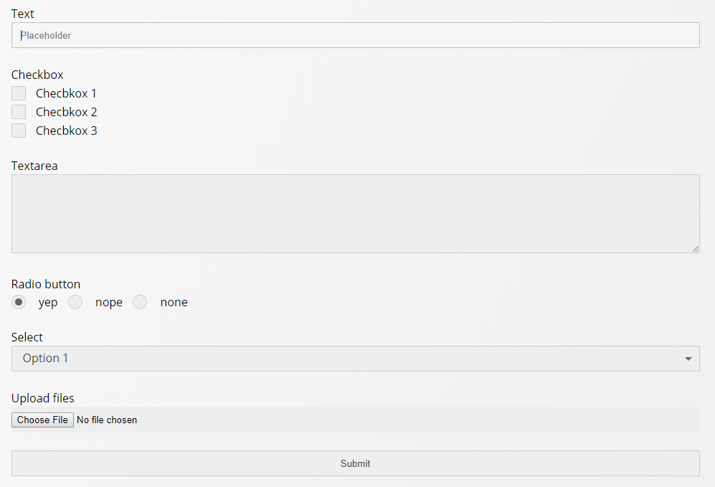

Yêu cầu validate:

* Trường text không được để trống, nếu để trống báo lỗi “Trường text không được để trống”
* Trường checkbox cần được check ít nhất 1 giá trị, nếu không check giá trị nào sẽ báo lỗi “Cần check ít nhất 1 trường checkbox”
* Trường Textarea không được để trống, nếu để trống báo lỗi “Trường textarea không được để trống”
* Trường radio button cần được select ít nhất 1 giá trị, nếu không select giá trị nào sẽ báo lỗi “Cần check ít nhất 1 trường radio”
* Trường Option có 3 tùy chọn là Option 1, Option 2 và Option 3
* Trường upload ảnh phải có định dạng ảnh (png, jpg, jpeg, gif). Nếu upload không phải ảnh, thì báo lỗi “Cần upload ảnh”

Sauk hi valdate thành công, hiển thị các thông tin user đã nhập như sau:

**Text: <giá-trị>**

**Checkbox: <text-hiển-thị>**

**Textarea: <giá-trị>**

**Radio: <text-hiển-thị>**

**Select: <text-hiển-thị>**

**Upload files: <hiển-thị-ảnh>**

1. Xây dựng lại form đăng nhập như hình sau, tạo file với tên là **index.php**

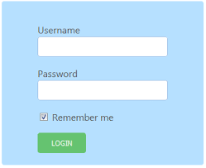

Yêu cầu validate:

* Username, password không được để trống, nếu để trống hiển thị thông báo lỗi “Không được để trống username hoặc password”

Sau khi validate thành công, xử lý

* Nếu username = admin và password = 123456 thì chuyển hướng user sang trang **login_success.php**. Trang này chứa các thông báo và 1 link **Logout,** chi tiết hiển thị như sau:

Đăng nhập thành công!

Chào mừng bạn, **<username>**

Thời gian hiện tại đang login: **<thời-gian-hiện-tại>**

**Logout**

**Ví dụ:**

Đăng nhập thành công!

Chào mừng bạn, **abc**

Thời gian hiện tại đang login: **23/06/2019 14:05:02**

**Logout**

* Tại trang **login_success.php,** khi user đã đăng nhập và click vào link Logout, thì chuyển hướng người dùng về trang **index.php**, đồng thời xóa toàn bộ các session và cookie liên quan đến ghi nhớ đăng nhập nếu có trên hệ thống. Tại trang **index.php** này đồng thời hiển thị dòng thông báo “Bạn đã đăng xuất khỏi hệ thống”
* Tại trang **index.php,** khi user nhập đúng username = admin và password = 123456, đồng thời check vào Remember me, thì chuyển hướng user sang trang **login_success.php** kèm cách hiển thị như ý trên, đồng thời cần lưu cookie chứa username mà user vừa login thành công với thời gian sống của cookie là 30s. Cần kiểm tra thêm các tình huống sau:
* Nếu user đã check vào ô Remember me và đã đăng nhập thành công, khi close trình duyệt và open lại, truy cập trang **index.php** sẽ tự động chuyển hướng người dùng sang trang **login_success.php**
* Nếu user không check vào ô Remember me và đăng nhập thành công, , thì chuyển hướng user sang trang **login_success.php** đồng thời xóa cookie chứa username và password đã lưu nếu có
* Cần kiểm tra thêm các điều kiện sau:
* Trong trường hợp user chưa đăng nhập, mà truy cập trực tiếp vào file **login_success.php** , thì cần xử lý code để không cho phép truy cập trang này, đồng thời chuyển hướng về file **index.php** kèm thông báo lỗi “Bạn cần đăng nhập để có thể truy cập trang này”
* Trong trường hợp user đã đăng nhập thành công, mà user lại truy cập trực tiếp vào file **index.php,** thì cần xử lý không cho phép truy cập trang **index.php** này, đồng thời chuyển hướng về file **login_success.php** kèm thông báo sau “Bạn đã đăng nhập rồi, cần logout tài khoản nếu muốn quay trở lại màn hình login form”

*Gợi ý: Hàm chuyển hướng trang trong PHP là* ***header(‘Location: <url-đích>’);***

***Ví dụ:***

*header(‘Location: login_success.php’);*